示波器常用三种探头校准方法
来源： 面包板社区
在示波器的应用场合中，除了有些RF或高速数字的场合用电缆直接测量以外，很多板上的调试工作都是借助探头完成的。探头是示波器测量系统的一部分，很多高带宽的探头都必须是有源探头，有源探头内部的有源放大器的的增益和偏置随着温度或者时间老化可能会有漂移，为了补偿这种漂移，就需要定期对探头进行校准。
目前示波器探头的校准方法通常有三种：
1、DC增益与偏置校准
DC校准是示波器最常用的校准方式，比较校准信号输出（标准的直流电压）与示波器实际测试到的校准信号电压，用于修正探头测试直流电压的增益以及偏置的偏差。DC校准过程是确定线性方程y=mx+b系数m，b的值。探头的DC校准至少需要1年进行1次，更频繁时会几个月甚至每天进行一次。
2、AC校准
测试高速信号的高性能示波器，由于带宽非常宽，很难保证带内幅频和相频响应绝对平坦。为了提高测量精度，就需要校准带内的频率响应，使示波器和探头测试系统在全部带宽内，不同频点具有一致的幅度和频率响应。DC校准不能修正频率响应。探头AC校准方法，是使用网络分析仪测试有源探头放大器的S参数，通过测试每个频点的损耗，修正探头频率响应。示波器厂商在出厂时会测试每只探头放大器的S参数并存储在探头内部的存储器中，用户使用探头时，示波器读取探头S参数做AC校准。
3、用户现场AC校准
上述探头AC校准过程，使用厂商出厂提供的固定S参数做校准，无法充分考虑到探头连接附件在不同实际情况下的损耗。实际上，用户的使用环境差异很大，如不同的探头连接前端长度。对于几十GHz带宽示波器与探头，根据用户使用环境和测试附件进行AC校准非常必要。
使用网络分析仪测试S参数的过程非常复杂，不适用于现场环境使用。目前Agilent基于磷化铟材料的示波器自身可以提供小于15ps上升沿的信号做为校准源，由于快速的上升沿包含了足够的高频成份，所以以快沿信号做校准源是合理和可行的。（传统的高速示波器虽然也有快沿输出，但其上升沿通常在几十ps甚至更缓，所以主要用于时延校准，而不足以进行精确的频响校准。）
如图所示，示波器cal out输出快沿信号，由示波器的两个通道测试校准信号cal out在探头输入前端信号Vin和探头测量输出信号Vout，通过对Vout/Vin的修正校准带内的频率响应。
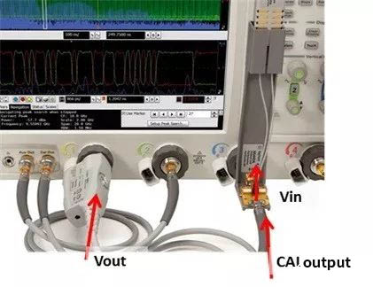
用户现场AC校准后可以得到更平坦的频响，提高高速电路实际测试条件下的测试准确度。

